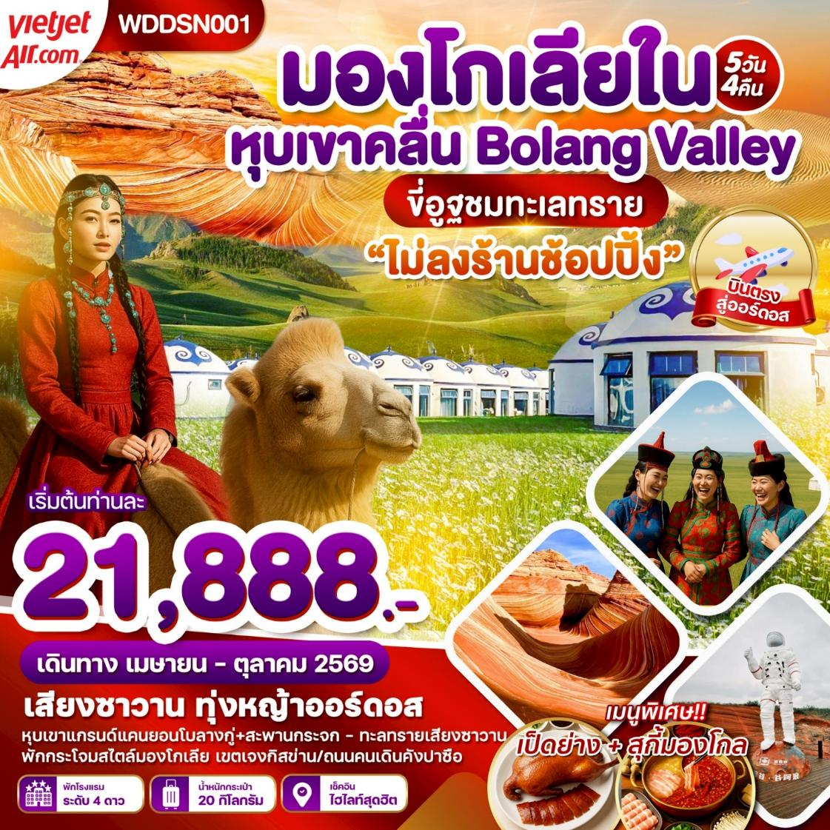
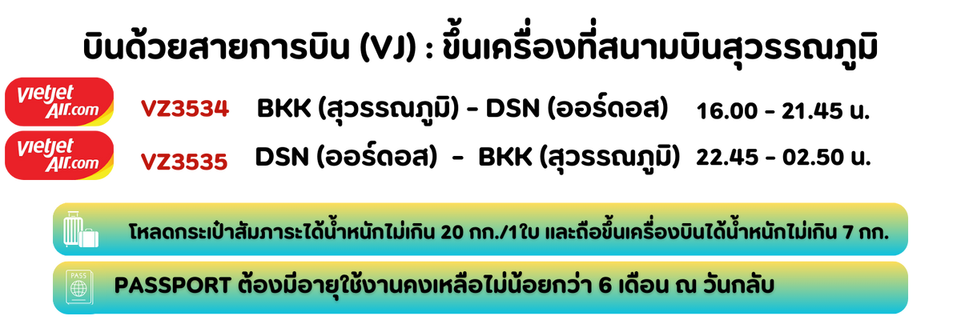

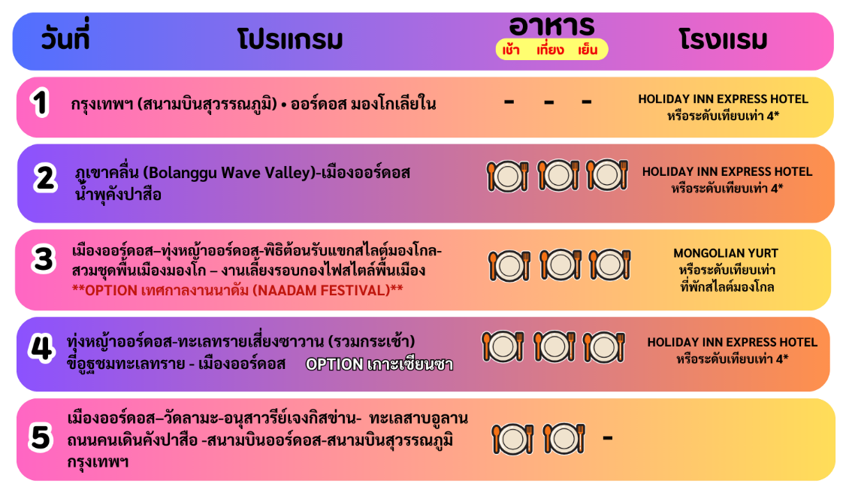
DAY 1 กรุงเทพฯ (สนามบินสุวรรณภูมิ) • สนามบินออร์ดอส มองโกเลียใน (-/-/-)

13.00 น.คณะพร้อมกัน ณ ท่าอากาศยานนานาชาติสุวรรณภูมิ อาคารผู้โดยสารระหว่างประเทศ ชั้น 4 ประตู 10
เคาน์เตอร์สายการบิน Viet Jet (VZ) โดยมีเจ้าหน้าที่ของบริษัทฯคอยให้การต้อนรับและอำนวยความสะดวก
** น้ำหนักกระเป๋า 20 ก.ก. จำกัดท่านละ 1 ใบ ***
(เคาน์เตอร์สายการบินอาจมีการเปลี่ยนแปลง จะแจ้งให้ท่านทราบอีกครั้งก่อนเดินทาง 3-5วันค่ะ)
16.00 น.ออกเดินทางสู่ ท่าอากาศยานนานาชาติออร์ดอสเออร์จิน โดยสายการบิน Viet Jet (VZ) เที่ยวบินที่ VZ3534
21.45 น.เดินทางถึง ท่าอากาศยานนานาชาติออร์ดอสเออร์จิน เขตปกครองตนเองมองโกเลียใน หลังผ่านขั้นตอนการตรวจ
คนเข้าเมือง และตรวจรับสัมภาระเรียบร้อยแล้ว (เวลาท้องถิ่นเร็วกว่าไทย 1 ชั่วโมง กรุณาปรับนาฬิกาเป็นเวลา
ท้องถิ่นเพื่อสะดวกในการนัดหมาย) ยินดีต้อนรับสู่ เมืองออร์ดอส (Ordos) จุดเริ่มต้นการเดินทางอันน่าตื่นตาตื่นใจสู่
ใจกลางดินแดนแห่งประวัติศาสตร์และอารยธรรมมองโกลอันยิ่งใหญ่ จากนั้นนำท่านเดินทางเข้าสู่ที่พัก
ที่พัก HOLIDAY INN EXPRESS HOTEL หรือระดับเทียบเท่า 4 ดาว
DAY 2 เมืองหยูหลิน - อุทยานหุบเขาคลื่น Bolanggu Wave Valley (รวมสะพานแก้ว) –
เมืองออร์ดอส - น้ำพุคังปาสือ (เช้า/เที่ยง/เย็น)

เช้า รับประทานอาหารเช้า ณ ห้องอาหารของโรงแรม (มื้อที่ 1)

หลังจากนั้นนำท่านไปยังภูเขาคลื่น Bolanggu Wave Valley อีก1สถานที่ท่องเที่ยวทางธรรมชาติที่สวยงาม หุบเขาเกลียวคลื่น’อีกหนึ่ง UNSEEN สถานที่ท่องเที่ยวทางธรรมชาติที่อาจยังไม่ค่อยเป็นที่รู้จักมากนักสำหรับคนไทย เป็นหุบเขาที่เกิดขึ้นมาตั้งแต่ยุคโบราณที่โดนกระแสลมกระแสน้ำกัดเซาะที่ราบสูงหินทรายแดงนี้เป็นเวลานานจนกลายเป็นหุบเขาที่มีรูปทรงพลิ้วไหวดุจเกลียวคลื่นที่สวยงาม โดยความพิเศษของการมาเที่ยวที่นี่คือคุณจะได้เพลิดเพลินไปกับสีสันและลวดลายของชั้นหินที่ถูกสร้างสรรค์โดยธรรมชาติที่สวยงาม อิสระให้ท่านได้เดินถ่ายรูปวิวเขาสายรุ้งตามอัธยาศัย (รวมสะพานแก้ว)
เที่ยง รับประทานอาหารกลางวัน ณ ภัตตาคาร (มื้อที่ 2)
หลังจากนั้น นำท่านเดินทางกลับสู่เมืองออร์ดอส (ใช้เวลาประมาณ 2.30 ชม.) หลังจากนั้นนำท่านชมน้ำพุคังปาสือ มองโกเลียในอีกหนึ่งการแสดงสุดอลังการที่นักท่องเที่ยวไม่ควรพลาดเมื่อมาเยือนเมืองออร์ดอส โชว์น้ำพุคังปาสือเป็นการผสมผสานของ “ศิลปะแห่งสายน้ำ” เข้ากับ แสง สี เสียง ดนตรี ได้อย่างลงตัว สายน้ำพลิ้วไหวพุ่งสูงสลับลดต่ำตามจังหวะดนตรี เปลี่ยนบรรยากาศยามค่ำคืนให้กลายเป็นเวทีแห่งความมหัศจรรย์ น้ำพุถูกออกแบบให้เคลื่อนไหวอย่างมีชีวิต เสมือนกำลังร่ายรำกลางอากาศ สะท้อนประกายไฟและแสงสีที่ส่องกระทบ เกิดเป็นทัศนียภาพสุดโรแมนติกและยิ่งใหญ่ตระการตา นักท่องเที่ยวที่ได้ชมต่างบอกเป็นเสียงเดียวกันว่า นี่คือ สัญลักษณ์ของความมีชีวิตชีวาแห่งออร์ดอส และเป็นประสบการณ์ที่จะตราตรึงใจไปอีกนาน
หมายเหตุ : น้ำพุคังปาสืออาจมีการปิดซ่อมปรับปรุง หรือยกเลิกการแสดง สาเหตุเนื่องมาจากสภาพอากาศ หรือภัยธรรมชาติ โดยไม่ได้แจ้งให้ทราบล่วงหน้า ทางบริษัทขอสงวนสิทธิ์ในการนำท่านท่องเที่ยวในจุดอื่นๆ ทดแทน เช่น พิพิธภัณฑ์แห่งชาติ ออร์ดอส เป็นต้น
ค่ำ รับประทานอาหารค่ำ ณ ภัตตาคาร (มื้อที่ 3 )
ที่พัก HOLIDAY INN EXPRESS HOTEL หรือระดับเทียบเท่า 4 ดาว
DAY 3 เมืองออร์ดอส–ทุ่งหญ้าออร์ดอส-พิธีต้อนรับแขกสไตล์มองโกล-สวมชุดพื้นเมืองมองโกล **OPTION : เทศกาลงานนาดัม (NAADAM FESTIVAL) ** (เช้า/เที่ยง/เย็น)

เช้า รับประทานอาหารเช้า ณ ห้องอาหารของโรงแรม (มื้อที่ 4)
จากนั้นนำท่านสู่ ทุ่งหญ้าออร์ดอส ORDOS GRASSLAND หรือเอ้อเอ่อร์ตัวซือ ตั้งอยู่ที่เมืองอีจินฮั่วหลัวฉี เป็นฐานทัพสำคัญของเจงกิสข่าน ในการยกทัพ 6 ครั้งสู่เซี่ยตะวันตก เป็นสถานที่จัดประชุมพันธมิตร อีเค่อเจา 7 ชนเผ่าและแหล่งกำเนิดบทเพลงชาติของพันธมิตรอีเค่อเจา ถือเป็นเส้นทางพักผ่อนและปฏิบัติธรรมของผู้นำศาสนาพุทธทิเบตในยุคแรกก่อนเดินทางเข้าเมืองหลวง เป็นทุ่งหญ้าแบบดั้งเดิมที่ยังคงรักษาวัฒนธรรมการเร่ร่อนเลี้ยงสัตว์และระบบนิเวศปศุสัตว์สมบูรณ์ที่สุดแห่งหนึ่ง มีทุ่งดอกไม้ป่าโดยเฉพาะ ดอกบัควีทที่บานสะพรั่งสีชมพูและขาว กลายเป็นสัญลักษณ์แห่งความหวังทางเศรษฐกิจของชาวท้องถิ่น (ระยะทาง 127 ก.ม. ใช้เวลาในการเดินทางประมาณ 1.30 ชม.)
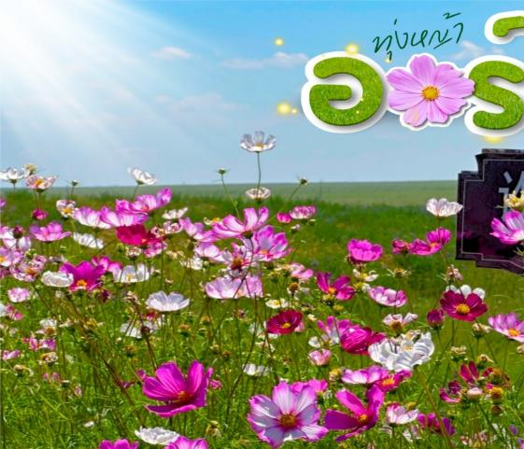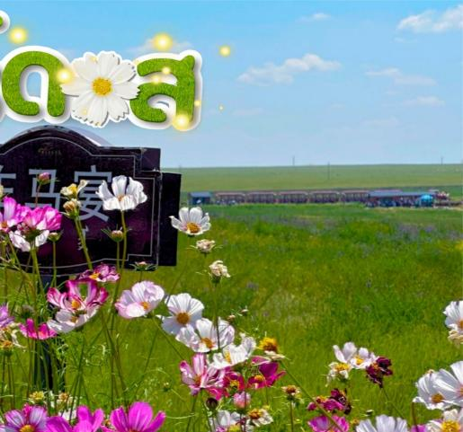
หมายเหตุ : ความสวยงามของทุ่งหญ้าในแต่ละเดือนจะมีความแตกต่างกัน ทั้งนี้ขึ้นอยู่กับสภาพภูมิกาศของแต่ละปีค่ะ
รบกวนท่านโปรดเข้าใจและท่องเที่ยวอย่างสนุกสนานนะคะ
เที่ยง รับประทานอาหารกลางวัน ณ ภัตตาคาร (มื้อที่ 5)
นำท่านเข้าร่วมกิจกรรม พิธีต้อนรับแขกสไตล์มองโกล จะมีชาวมองโกลมาต้อนรับโดยการมอบผ้าสีน้ำเงินคล้องคอ พร้อมจิบเหล้าขาวต้อนรับท่านละจอก พิเศษ!!!สวมชุดพื้นเมืองแบบมองโกล สัมผัสพลังแห่งบรรพบุรุษ สวมเสื้อคลุมแบบดั้งเดิม ที่มีสีสันสดใสปักลวดลายอันประณีต คุณจะสัมผัสได้ถึงพลังแห่งบรรพบุรุษที่เคยปกครองดินแดนครึ่งโลกการสวมหมวกขนสัตว์ ผูกสายรัดเอว พร้อมเครื่องประดับเงินแท้ที่ส่องแสงระยิบระยับ จะทำให้ท่านเสมือนกลายเป็นนักรบแห่งทุ่งหญ้า พร้อมเครื่องประดับเงินแท้ที่ส่องแสงระยิบระยับ ของชนเผ่าที่เคยปกครองดินแดนครึ่งโลก
OPTIONAL: การแสดงเทศกาลนาดัม ราคาท่านละ 380 หยวน
(มีกิจกรรมให้เลือกทั้งหมด 22 กิจกรรม สามารถเข้าร่วมได้สูงสุด 12 กิจกรรม)
เทศกาลนาดัม (Naadam Festival) หรือที่ชาวมองโกลเรียกว่า "อีรีน กูร์วัน นาดัม" (Eriin Gurvan Naadam) ซึ่งแปลว่า "สามเกมแห่งบุรุษ" มีรากฐานย้อนกลับไปถึงยุคของเจงกิสข่านเป็นการเฉลิมฉลองวัฒนธรรม ประเพณี รวมไปถึงการแสดงศิลปะพื้นบ้าน 1 พิธีแต่งงานแบบชาวเอ้อร์ตัวซือ 2 ละครแสดงกลางแจ้ง 3 งานเลี้ยงรอบกองไฟ 4 ทุ่งหญ้าเหินเวหา 5 ถ่ายรูปบนหลังม้า 6 เล่นหญ้าไถล 7 รถไฟราง 8 Graffiti 9 สวนสนุกเด็ก 10 กอล์ฟทุ่งหญ้า 11 รถบั๊ม 12 คาร์ท/คาร์ทเด็ก 13 ขว้างลูกบอลบนหญ้า 14 ปืนใหญ่มองโกล 15 ยิงธนูในร่ม 16 การแข่งขันจับแกะ 17 จำลองการจับม้า 18 หมูหมุน/เครื่องกระโดดหมุน 19 ให้อาหารลูกแกะ 20 ยิงธนู 21 ขว้างหลอด 22 ลายเซ็นภาษามองโกล (ในช่วงไฮซีซั่น พิธีแต่งงานแบบชาวเอ้อร์ตัวซือจะเปลี่ยนเป็นล่องเรือในลำน้ำ)
หมายเหตุ : บางกิจกรรมอาจมีการเปลี่ยนแปลงโดยไม่ได้แจ้งให้ทราบล่วงหน้า ทั้งนี้ขึ้นอยู่กับสภาพภูมิอากาศในแต่ละปี รบกวนสอบถามกับทางไกด์ท้องถิ่น หรือหัวหน้าทัวร์ให้ละเอียดก่อนการตัดสินใจซื้อค่ะ

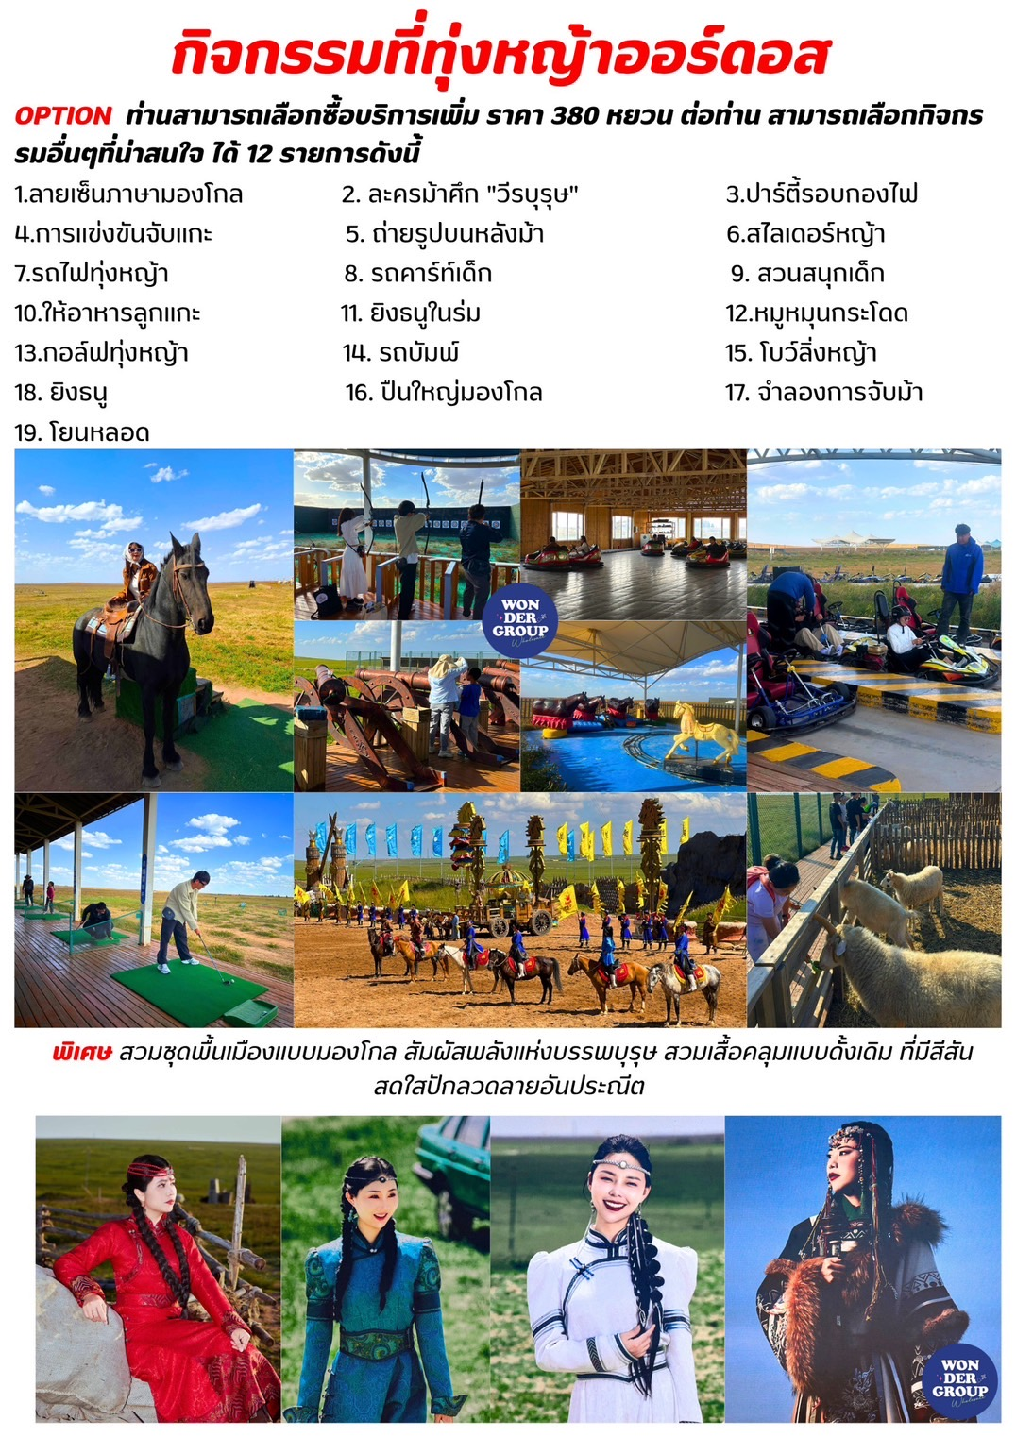

ค่ำ รับประทานอาหารค่ำ สไตล์มองโกเลีย (มื้อที่ 6 )
พิเศษพบกับ กิจกรรมงานเลี้ยงรอบกองไฟ เมื่อดวงอาทิตย์ลับขอบฟ้าและดาวเริ่มเผยโฉม
ความมหัศจรรย์แห่งทุ่งหญ้าจะเริ่มต้นขึ้น "อูร์ติน ดู" จะดังก้องไปทั่วทุ่งหญ้า ด้วยเสียงร้องยาวเหยียดที่เล่าเรื่องราวของลมและท้องฟ้าอันไร้ขีดจำกัด พิธีรีดนมม้าและการดื่มไอร่าก เครื่องดื่มแบบดั้งเดิม จะถูกนำเสนอพร้อมคำอวยพรแห่งความเป็นสิริมงคล ชมการร้องรำแบบมองโกลจะพาคุณหมุนวนตามจังหวะดนตรีแห่งทุ่งหญ้า ท่ามกลางบรรยากาศที่อบอุ่นและเต็มไปด้วยมิตรภาพ งานเลี้ยง "จาหม่า” หรืองานเลี้ยงราชสำนักมองโกล ใต้แสงไฟจากกองไฟและดวงดาวนับล้าน พร้อมเสียงหัวเราะและเรื่องเล่าของนักรบโบราณที่จะทำให้คุณรู้สึกเหมือนได้กลับบ้านสู่รากเหง้าของมนุษยชาติ
ที่พัก MONGOLIC YURT หรือระดับเทียบเท่า 4 ดาว (ที่พักสไตล์มองโกลพร้อมห้องน้ำในตัวและสิ่งอำนวยความสะดวกครบครัน) สุดยอดประสบการณ์ที่คุณไม่ควรพลาด การพักผ่อนท่ามกลางความงดงามอันกว้างใหญ่ของทุ่งหญ้าแห่งมองโกเลีย
หมายเหตุ : ที่พักตกแต่งแบบกระโจมสไตล์มองโกล มีหลายโซน และหลากหลายสไตล์ ทั้งนี้ทางบริษัทไม่สามารถกำหนด หรือเลือกโซนที่พักล่วงหน้าได้ ทั้งนี้ขึ้นอยู่กับการจัดการของทางรีสอร์ทเท่านั้น
DAY 4 ชมพระอาทิตย์ขึ้นที่ทุ่งหญ้าออร์ดอส – ทะเลทรายเสี่ยงซาวาน(รวมกระเช้า) –
ขี่อูฐชมทะเลทราย - เมืองออร์ดอส **OPTION: เกาะทรายหรรษาเซียนซา**
(เช้า/เที่ยง/เย็น)

** ชมพระอาทิตย์ขึ้น ณ ทุ่งหญ้าออร์ดอส ** ชมความสวยงามของธรรมชาติพร้อมเก็บภาพประทับใจ
เช้า รับประทาน ณ ห้องอาหารเช้าสไตล์มองโก (มื้อที่7)
นำท่านขึ้นกระเช้าชมวิวขึ้นสู่ เขตทะเลทรายเสียงซาวาน (Xiangshawan) แหล่งท่องเที่ยวธรรมชาติระดับ 5A หรืออีกชื่อคือ เนินทรายเสี่ยงซานวาน (Xiangshawan) เป็นทะเลทรายที่ใหญ่เป็นอันดับที่ 7 ของจีน และคำว่า "เสี่ยงซาวาน" มีความหมายว่า "อ่าวทรายที่มีเสียง" ส่วนในภาษามองโกล แปลว่า "ทะเลทรายที่มีแตร" เพราะว่าเม็ดทรายที่นี่สามารถเกิดเสียงได้ยามเมื่อมีลมพัดผ่าน (ราคาทัวร์รวมกระเช้าขึ้น+ลง)
พิเศษ…พาทุกท่านเปิดประสบการณ์สุดพิเศษกับการขี่อูฐ สัมผัสประสบการณ์การเดินทางแบบดั้งเดิมของชาวทะเลทราย นั่งบนหลังอูฐ เดินไปตามเนินทราย ชมวิวทะเลทรายอันกว้างใหญ่สุดลูกหูลูกตา (ราคาทัวร์รวมกิจกรรมขี่อูฐ)
OPTION: ราคาท่านละ 280 หยวน
“กิจกรรมที่ทะเลทราย เสี่ยงซาวาน”
1.นั่งรถสะเทินน้ำสะเทินบก 2.ขี่อูฐตะลุยทะเลทราย 3.นั่งรถ ATV 4.รถไฟเหาะ (Roller Coaster)
5.ปั่นเรียลไบท์บนทะเลทราย 6.เล่นซิปไลท์ 7.ชิงช้าหมุนสูง (Sky Flyer) 8.ชมโชว์กายกรรมผาดโผน
9.นั่งกระเช้าห้อยขา 10.รถบั๊ม 11.ฟุตบอล และวอลเล่ย์บอล
12.กิจกรรมสำหรับเด็ก: พายุหมุนเล็กในทะเลทราย, รถไฟมินิ, รถลากเล็กหนอนผลไม้
(สนใจกิจกรรมติดต่อสอบถามและจองได้ที่หัวหน้าทัวร์)
หมายเหตุ : กิจกรรมอาจมีการเปลี่ยนแปลง ทั้งนี้ขึ้นอยู่กับสภาพภูมิอากาศในแต่ละปี รบกวนสอบถามกับทางไกด์และหัวหน้าทัวร์ให้ละเอียดก่อนการตัดสินใจซื้อค่ะ

เที่ยง รับประทานอาหารกลางวัน ณ ภัตตาคาร (มื้อที่ 8)
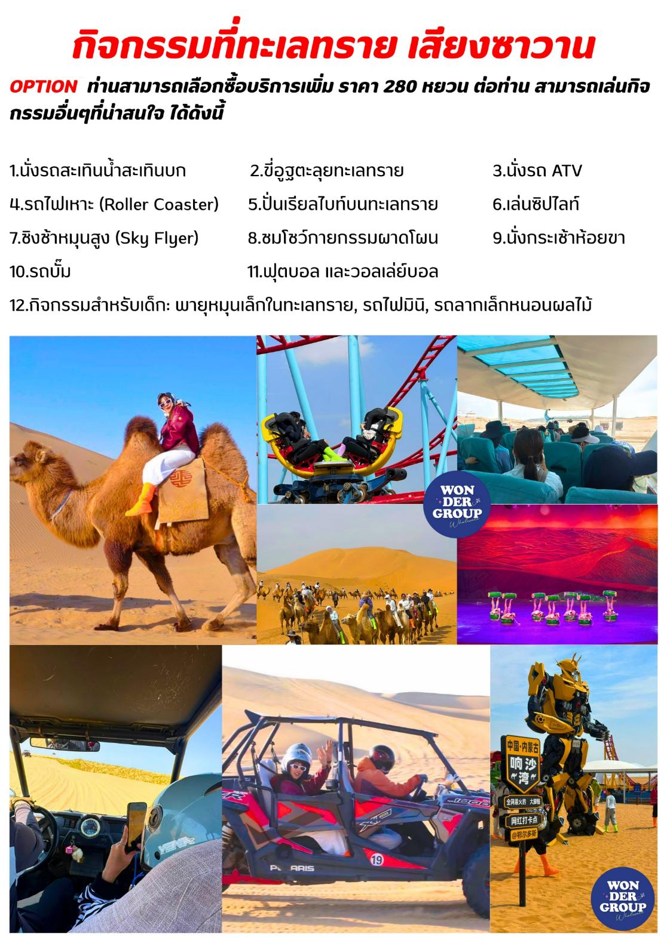
จากนั้นเดินทางกลับสู่เมืองออร์ดอส (ใช้เวลาประมาณ 2 ชม.)
ค่ำ รับประทานอาหารค่ำ ณ ภัตตาคาร (มื้อที่ 9)
ที่พัก HOLIDAY INN EXPRESS HOTEL หรือระดับเทียบเท่า 4 ดาว
DAY 5 เมืองออร์ดอส–วัดลามะ-อนุสาวรีย์กองทัพเจงกิสข่าน - ศูนย์วัฒนธรรมมองโกลหยวนหลิว -ถนนคนเดินคังปาสือ- สนามบินออร์ดอส – สนามบินสุวรรณภูมิ (กรุงเทพฯ) (เช้า/เที่ยง/-)

DAY 3

เช้า รับประทานอาหารเช้า ณ ห้องอาหารของโรงแรม (มื้อที่ 10)
นำท่านไปยังบ้านองค์ปฐม(วัดลามะ)ด้านในประกอบด้วยหลายๆอย่างเช่นพิพิธภัณฑ์จัดนิทรรศการเกี่ยวกับมนุษยศาสตร์และศิลปะอีกทั้งยังเป็นอารามที่พำนักของพระอีกด้วยสถาปัตยกรรมตัวอาคารทั้งหมดผสมผสานสไตล์มองโกเลีย ฮั่นและทิเบตเข้าด้วยกันอย่างลงตัวจากนั้นนำท่านเดินทางสู่ ออร์ดอส (Ordos) เป็นเมืองสำคัญในเขตปกครองตนเองมองโกเลียใน มีสถานที่ท่องเที่ยวที่น่าสนใจหลากหลาย ทั้งในด้านวัฒนธรรม ประวัติศาสตร์ มองโกลและภูมิทัศน์ธรรมชาติที่งดงามสะดุดตา หลังจากนั้น นำท่านไปยังศูนย์วัฒนธรรมมองโกล หยวนหลิว (Yuanliu Mongolian Culture Center) เป็นสถานที่ท่องเที่ยวในมองโกเลียใน ประเทศจีน ที่จัดแสดงประวัติศาสตร์และความยิ่งใหญ่ของจักรวรรดิมองโกลในยุคราชวงศ์หยวน จุดเด่นคือประติมากรรมประตูเมืองฉงเทียนที่สูงตระหง่านถึง 33 เมตร ยาว 399 เมตร ประดับด้วยกระโจมสีแดง 9 หลัง แสดงถึงวัฒนธรรมมองโกลผสมผสานกับสถาปัตยกรรมเอเชียตะวันตกได้อย่างงดงามและยังเป็นโรงถ่ายละครอีกด้วย นำท่านสู่อนุสาวรีย์กองทัพเจงกิสข่าน(Genghis Khan’s Mausoleum Tourist Area) เป็นอนุสาวรีย์กองทัพเจงกิสข่านและกองทัพที่ยิ่งใหญ่อลังการ มีทั้งกองทัพทหาร ชาวบ้าน รวมถึงสัตว์เลี้ยง ถือว่าเป็นกองทัพเคลื่อนที่ยิ่งใหญ่ที่สุดในอดีตกาล
เที่ยง บริการอาหารเที่ยง ณ ภัตตาคาร (มื้อที่ 11)
จากนั้นนำท่านเดินทางไปยังถนนคนเดินคังปาสือ (Kangbashi Walking Street) ถนนสายวัฒนธรรมผสมผสานมนต์เสน่ห์ของวัฒนธรรมมองโก บริเวณรอบๆ มีอาคารบ้านเรือน สถาปัตยกรรมสมัยราชวงศ์หมิงและชิง เป็นศูนย์รวมของความบันเทิง ร้านค้าและร้านอาหาร แหล่งรวมอาหารหลากหลายประเภท อาหารพื้นเมืองมองโก เนื้อแกะย่าง,ชีสนม,อาหารเสฉวน,อาหารหูหนาน ฯลฯ *อิสระอาหารเย็นและช้อปปิ้งตามอัธยาศัย*
จนถึงเวลานัดหมาย จากนั้นนำท่านเดินทางสู่สนามบิน
22.45 น. ออกเดินทางสู่กรุงเทพฯประเทศไทย โดยสายการบิน VIET JET (VZ) เที่ยวบินที่ VZ3535
02.50 น. ถึงสนามบินสุวรรณภูมิกรุงเทพฯ โดยสวัสดิภาพพร้อมความประทับใจ

******************************************************************

อัตราค่าบริการ*ไม่มีราคาเด็ก*
**เด็กอายุ 0-2ปี จ่าย 7,900.- ไม่มีที่นั่งบนเครื่อง**
วันเดินทาง | ราคาทัวร์/ท่าน  ห้องละ 2-3 ท่าน | ราคา  ห้องพักเดี่ยว | ที่นั่ง
15 – 19 เมษายน 2569*วันสงกรานต์* | 25,188.- | 5,500.- | 20+1
29 เมษายน – 03 พฤษภาคม 2569 | 21,888.- | 5,500.- | 20+1
13 – 17 พฤษภาคม 2569 | 24,888.- | 5,500.- | 20+1
27 - 31 พฤษภาคม 2569 | 24,888.- | 5,500.- | 20+1
10 – 14 มิถุนายน 2569 | 22,888.- | 5,500.- | 20+1
24 - 28 มิถุนายน 2569 | 24,888.- | 5,500.- | 20+1
08 – 12 กรกฎาคม 2569 | 25,888.- | 5,500.- | 20+1
22 - 26 กรกฎาคม 2569 | 25,888.- | 5,500.- | 20+1
05 – 09 สิงหาคม 2569 | 25,888.- | 5,500.- | 20+1
19 - 23 สิงหาคม 2569 | 25,888.- | 5,500.- | 20+1
02 – 06 กันยายน 2569 | 25,888.- | 5,500.- | 20+1
16 - 20 กันยายน 2569 | 25,888.- | 5,500.- | 20+1
30 กันยายน – 04 ตุลาคม 2569 | 25,888.- | 5,500.- | 20+1
14 – 18 ตุลาคม 2569 | 25,888.- | 5,500.- | 20+1
